Муниципальное бюджетное дошкольное образовательное учреждение детский сад №1 города Кропоткина муниципального образования Кавказский район.
Пачкова Л.А.

Конспект подгруппового занятия по образовательной области «Речевое развитие»
тема: «Весёлые скороговорки »

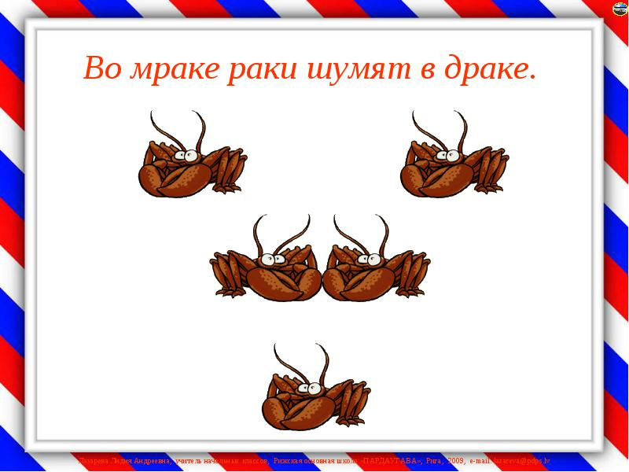

Пачкова Лариса Александровна
МБДОУд/с№1

Конспект подгруппового занятия по образовательной области «Речевое развитие»
Тема: « Весёлые скороговорки»
Программные задачи:
- Закрепить чёткое, правильное выполнение артикуляционной гимнастики, необходимой для произношения сонорного звука «Р». Добиваться лёгкости, быстроты в выполнении артикуляционных упражнений.
- Продолжать развивать мелкую моторику пальцев. Продолжать знакомить детей с массажными приёмами.
- Закреплять умение чётко произносить слог, опираясь на мнемокарточку.
- Продолжать автоматизировать звук в чётком произношении чистоговорок
- Познакомить ребенка с наглядной опорой - карточками, схематично изображающими слова-антонимы, учить ребенка подбирать антонимы в чистоговорке
- Учить по мнемодорожкам отгадывать и читать скороговорки.
- Учить записывать схематически мнемодорожку по тексту
- Развивать слуховое внимание и память.
Предварительная работа:
1.Выполнение артикуляционной гимнастики для сонорных звуков.
2.Обучение артикуляционному укладу по мнемодорожкам.
3. Самостоятельное составление мнемокарточек и мнемодорожек.
4. Разучивание комплекса массажа пальцев рук .

Материал для занятия: карточки с артикуляционными упражнениями; карточки – артикуляционная позиция губ, карточка с чистоговоркой, карточки для записи мнемодорожки, мнемодорожки ранее выученных скороговорок.

Ход занятия:
- Приветствие «Слушай и смотри» (дети становятся возле стола и выполняют движения по тексту)
Раз, два, три  Слушай и смотри. | Показывают на уши и глаза
Три, два, раз  Мы начнём сейчас | Руки на грудь  Левую вниз, правую вперёд

- Пальчиковая гимнастика «Вышли пальчики гулять»
(Массаж пальцев эластичным кольцом. /Дети поочередно надевают массажные кольца на каждый палец, проговаривая стихотворение пальчиковой гимнастики)
Раз – два – три – четыре – пять, /разгибать пальцы по одному/
Вышли пальцы погулять,
Этот пальчик самый сильный, самый толстый и большой.
Этот пальчик для того, чтоб показывать его.
Этот пальчик самый длинный и стоит он в середине.
Этот пальчик безымянный, он избалованный самый.
А мизинчик, хоть и мал, очень ловок и удал.
- Артикуляционная гимнастика перед индивидуальными зеркалами.
Раз мы песенку запели
Два уселись на качели
Три в улыбке наши губки
На четыре чистим зубки
Пять на лошади скакали
Шесть по зубкам постучали
Семь лакали словно кошка
Восемь спела нам гармошка
Девять сделали грибок
Десять ротик на замок
4. Упражнение “ Цепочка ”.
Показываю карточку гласного звука , а вы произносите слог со звуком «Р» , работаем по цепочке.(Детям показывают карточки , ответы по цепочке.)
- «Доскажи словечко» На доске карточки с чистоговорками, взрослый начинает читать чистоговорку, ребёнок продолжает.
Ро-ро-ро- очень лёгкое- …( перо)
Ры-ры-ры – мы катаемся с -…(горы)
Ру-ру-ру – вот я ягод -… (наберу)
Ра-ра-ра- на кухне-…( повара)
Ары-ары-ары – хорошие …..(гитары)
Оры-оры-оры – в банках -…..(помидоры)
Тра-тра-тра – вот идёт моя -…(сестра)
Дра-дра-дра – дождик льёт как из -…(ведра)

6.Игра « Скажи наоборот»
Взрослый проговаривает чистоговорку, показывая карточку. Ребенок повторяет чистоговорку, вставляя в нее слово-антоним.
Ра-ра-ра — высокая гора.
Ра-ра-ра – низкая гора

Ар-ар-ар –вижу чёрный пар
Ар-ар-ар- вижу белый пар

Ор-ор-ор – очень острый топор
Ор-ор-ор – а у нас тупой топор

Ур-ур-ур – это длинный шнур
Ур-ур-ур – вот короткий шнур

Ро-ро-ро — новое перо
Ро-ро-ро — старое перо

Ры-ры-ры очень крупные шары
Ры-ры-ры –очень мелкие шары

Ра-ра-ра – мелкая нора
Ра-ра-ра – глубокая нора

Ра-ра-ра – весёлая игра
Ра-ра-ра – скучная игра
Глубокая мелкая  Высокая- низкая | Длинная – короткая | Большая - маленькая  Крупный  мелкий | Чёрный- белый | Острый- тупой |   Весёлая грустная

7.Физкультминутка «Вверх рука и вниз рука.»
Вверх рука и вниз рука.
Потянули их слегка.
Быстро поменяли руки!
Нам сегодня не до скуки. (Одна прямая рука вверх, другая вниз, рывком менять руки.)
Приседание с хлопками:
Вниз — хлопок и вверх — хлопок.
Ноги, руки разминаем,
Точно знаем — будет прок. (Приседания, хлопки в ладоши над головой.)
Крутим-вертим головой,
Разминаем шею. Стой! (Вращение головой вправо и влево.)
8.Заучивание скороговорок по образным картинкам.
( первый раз взрослый читает скороговорку сопровождая показом ярких картинок, затем схематических)
Дети рассказывают скороговорки по схематическим зарисовкам.
9.А теперь мы послушаем скороговорку и заполним дорожку .
(Детям предлагается послушать скороговорку и самостоятельно сделать схематические зарисовки по тексту скороговорки).
10. Логопед читает:

Кто хочет разговаривать,
Тот должен выговаривать
Все правильно и внятно,
Чтоб было всем понятно.

Дети проговаривают с логопедом:

Мы будем разговаривать
И будем выговаривать
Все правильно и внятно,
Чтоб было всем понятно.

